Министерство образования Республики Беларусь

Учреждение образования

«Гомельский государственный университет

имени Франциска Скорины»

Е.А. Цветкова, Г.Г. Гончаренко, А.Л. Чеховский

**ЦИТОЛОГИЯ И ГИСТОЛОГИЯ**

**Часть 1 - Цитология**

**Рабочая тетрадь № 5**

**для лабораторных занятий по теме**

«**Органоиды немембранного происхождения**»

Специальность 1-31 01 01 02

«Биология (научно-педагогическая деятельность)»

Гомель

УО «ГГУ им. Ф. Скорины»

2017

**Лабораторная работа № 5**

**Тема: Органоиды немембранного происхождения**

**Цель: изучить структуру и свойства органоидов немембранного происхождения.**

**Основные понятия по теме.**

К немембранным органоидам относят органоиды клетки, построенные по фибриллярному и гранулярному типу.

Органоиды ***фибриллярного типа*** – это белковые производные в виде нитей, тонких и толстых филаментов или в виде трубочек:

* *микронити,*
* *микрофиламенты,*
* *микрофибриллы,*
* *микротрубочки*
* *центриоли,*
* *клеточный центр,*
* *базальное тельце,*
* *веретено деления,*
* *реснички* и *жгутики,*
* *цитоскелет* в виде микротрабелулярной сети (состоящей из *микронитей, микрофиламентов, микрофибрилл* и *микротрубочек*) разделяет гиалоплазму на две фазы: *жидкую* (расположенную в промежутках между трабекулами) и *полимерную* (богатую белками).

Органоиды ***гранулярного типа*** построены из белков и органических веществ высокой молекулярной массы (РНК):

* *рибосомы,*
* *полисомы.*

В клетках растений и животных, отдельных клетках, у многоклеточных животных организмов происходят различные многочисленные двигательные реакции, в основе которых лежат общие молекулярные механизмы. Кроме того, наличие каких-либо двигательных аппаратов должно сочетаться и структурно связываться с существованием опорных, каркасных или скелетных внутриклеточных образований. Поэтому можно говорить об ***опорно-двигательной системе клеток***.

К собственно двигательным компонентам клеток относятся различные микрофиламенты и белки, ассоциированные с микротрубочками. К опорным или скелетным внутриклеточным структурам относят микрофибриллы и микротрубочки.

*М****икротрубочки* –** одни из обязательных компонентов цитоскелета эукариот. Это нитчатые неветвящиеся структуры толщиной 25 нм, состоящие из белков-тубулинов и ассоциированных с ними белков. Тубулины микротрубочек при полимеризации образуют полые трубки, откуда и их название. Длина их может достигать нескольких микрометров; самые длинные микротрубочки встречаются в составе аксонемы хвостов спермиев.

Микротрубочки обнаруживаются в цитоплазме интерфазных клеток, где они располагаются поодиночке или небольшими рыхлыми пучками, или в виде плотноупакованных микротрубочек в составе центриолей, базальных телец и в ресничках и жгутиках. При делении клеток большая часть микротрубочек клетки входит в состав веретена деления.

В морфологическом отношении микротрубочки представляют собой длинные полые цилиндры с внешним диаметром 25 нм. Стенка микротрубочек состоит из полимеризованных молекул белка тубулина. При полимеризации молекулы тубулина образуют 13 продольных протофиламентов, которые скручиваются в полую трубку. Размер мономера тубулина составляет около 5 нм, равного толщине стенки микротрубочки, в поперечном сечении которой видны 13 глобулярных молекул.

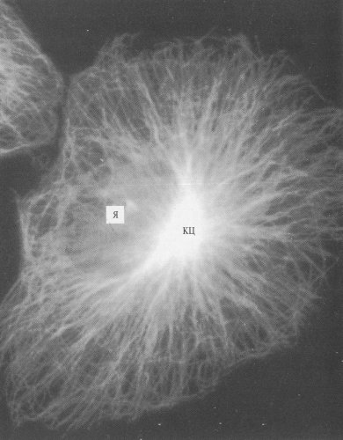

**Рисунок 1 – Микротрубочки фибробласта, окрашенные антителами к тубулину**

*Я* – *ядро; КЦ* – *клеточный центр*

Сами микротрубочки не способны к сокращению, однако они являются обязательными компонентами многих движущихся клеточных структур, таких как реснички и жгутики, как веретено клетки во время митоза, как микротрубочки цитоплазмы, которые обязательны для целого ряда внутриклеточных транспортов, таких как экзоцитоз, движение митохондрий и др.

В целом же роль цитоплазматических микротрубочек может быть сведена к двум функциям: скелетной и двигательной. Скелетная, каркасная, роль заключается в том, что расположение микротрубочек в цитоплазме стабилизирует форму клетки; при растворении микротрубочек клетки, имевшие сложную форму, стремятся приобрести форму шара. Двигательная роль микротрубочек заключается не только в том, что они создают упорядоченную, векторную, систему движения. Микротрубочки цитоплазмы в ассоциации со специфическими ассоциированными моторными белками образуют АТФазные комплексы, способные приводить в движение клеточные компоненты.

Практически во всех эукариотических клетках в гиалоплазме можно видеть длинные неветвящиеся микротрубочки. В больших количествах они обнаруживаются в цитоплазматических отростках нервных клеток, в отростках меланоцитов, амеб и других изменяющих свою форму клетках. Они могут быть выделены сами или же можно выделить их образующие белки: это те же тубулины со всеми их свойствами.

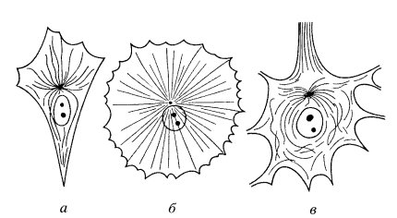

**Рисунок 2 – Расположение микротрубочек в цитоплазме фибробласта (**а**), меланоцита (**б**) и нейрона (**в**)**

Полимеризация и рост цитоплазматических микротрубочек в основном в клетках животных организмов связан с активностью органеллы – клеточного центра.

***Микрофиламенты*** представляют собой очень тонкие и длинные нитевидные белковые структуры, встречающиеся во всей цитоплазме. Под плазматической мембраной микрофиламенты образуют сплошное сплетение, формируя цитосклет. Вся эта структура очень лабильна. Под влиянием различных воздействий (большое значение имеет концентрация кальция) микрофиламенты распадаются на отдельные фрагменты и вновь собираются. Так как микрофиламенты являются сократимыми элементами цитоскелета, то участвуют в изменении формы клетки, во внутриклеточных перемещениях органелл, расхождении хромосом при делении клетки.

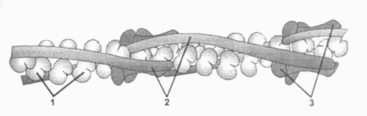

**Рисунок 3 – Актиновый микрофиламент**

*1 – актин, 2 – тропомиозин, 3 – тропонины*

Кроме этого микрофиламиенты выполняют исследующие функции: ответственны за перемещение хлоропластов, которые могут изменять свое положение в зависимости от освещения; клеточных ядер; пузырьков; участвуют: в фагоцитозе (но, не в пино- или экзоцитозе); в образовании перетяжки при клеточном делении (здесь действует кольцо из пучков микрофиламентов, опоясывающих клетку); в движении хроматид и хромосом при делении ядра.

Внутриклеточное движение возникает при взаимодействии микрофиламентов из актина (актиновых нитей) с миозином. Микрофиламенты встречаются во всех клетках эукариот. Особенно они обильны в высокоспециализированных мышечных волокнах и клетках, выполняющих функции сокращения мышц. Микрофиламенты входят также в состав специальных клеточных компонентов, таких как микроворсинки, ленточные соединения эпителиальных клеток, в состав стереоцилий чувствительных клеток. Микрофиламенты образуют пучки в цитоплазме подвижных клеток животных и слой под плазматической мембраной – кортикальный слой. У многих растительных клеток и клеток низших грибов они располагаются в слоях движущейся цитоплазмы.

***Химический состав микрофиламентов.*** В состав микрофиламентов входит в основном белок актин. Но кроме него входят миозин, актинин и др.

**Актин** – глобулярный белок, он составляет 5-15 % всего клеточного белка и является важнейшим белком эукариотических клеток. Глобулярный актин (гамма-актин) полимеризуется в актиновые филаменты (F-актин), состоящие из двух закрученных друг около друга спиралей (диаметр - около 6 нм, длина – несколько мкм). Актин образует трехмерную сеть из большого числа нитей или пучки не менее чем из 20 нитей. В клетке существует обратимое равновесие: гамма-актин - F-актин - пучки F-актина.

Это неоднородный белок, в различных клетках могут быть разные его варианты или изоформы, каждая из которых кодируется своим геном. Так, у млекопитающих есть шесть различных актинов: один в скелетных мышцах, один в сердечной мышце, два типа в гладких мышцах (один из них в сосудах) и два немышечных цитоплазматических актина являются универсальным компонентом любых клеток млекопитающих. Все эти изоформы актина очень сходны по аминокислотным последовательностям, вариантными в них являются концевые участки, которые определяют скорость полимеризации, но не влияют на сокращение. Такое сходство актинов, несмотря на некоторые отличия, определяет их общие свойства. Актин имеет молекулярную массу около 42 тыс. и в мономерной форме имеет вид глобулы (G-актин), содержащей в своем составе молекулу АТФ. При его полимеризации образуется тонкая фибрилла (F-актин) толщиной 8 нм, представляющая собой пологую спиральную ленту. Актиновые микрофиламенты полярны по своим свойствам. При достаточной концентрации G-актин начинает самопроизвольно полимеризоваться. При такой спонтанной полимеризации актина на образовавшейся нити микрофиламента один из ее концов быстро связывается с G-актином (плюс-конец микрофиламента) и поэтому растет быстрее, чем противоположный (минус-конец). Если концентрация G-актина будет недостаточной, то образовавшиеся фибриллы F-актина начинают деполимеризоваться. В растворах, содержащих так называемую критическую концентрацию G-актина, будет устанавливаться динамическое равновесие между полимеризацией и деполимеризацией, в результате чего фибрилла F-актина будет иметь постоянную длину. Из этого следует, что актиновые микрофиламенты представляют собой очень динамичные структуры, которые могут возникать и расти или же, наоборот, разбираться и исчезать в зависимости от наличия глобулярного актина. На растущем конце нити актина встраиваются мономеры, содержащие АТФ. По мере нарастания полимера происходит гидролиз АТФ, и мономеры остаются связанными с АДФ. Молекулы актина, соединенные с АТФ, прочнее взаимодействуют друг с другом, чем мономеры, связанные с АДФ.

В клетках такая, казалось бы, неустойчивая фибриллярная система стабилизируется массой специфических белков, ассоциирующих с F-актином. Так, белок тропомиозин, взаимодействуя с микрофиламентами, придает им необходимую жесткость. Целый ряд белков, например филамин и α-актинин, образует поперечные скрепки между нитями F-актина, что приводит к образованию сложной трехмерной сети, придающей гелеобразное состояние цитоплазме. Другие дополнительные белки могут связывать филаменты в пучки (фимбрин) и т.д. Кроме того, существуют белки, взаимодействующие с концами микрофиламентов, предотвращая их разборку, они стабилизируют их. Взаимодействие F-актина со всей этой группой белков регулирует агрегатное состояние микрофиламентов, их рыхлое или, наоборот, тесное расположение, связь их с другими компонентами. Особую роль при взаимодействии с актином играют белки миозинового типа, которые вместе с актином образуют комплекс, способный к сокращению при расщеплении АТФ.

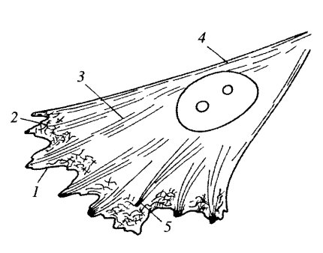

**Рисунок 4 – Микрофиламенты поляризованного движущегося фибробласта**

*1 – ламеллоподии движущегося края; 2 – сеть актиновых филаментов ламеллы; 3 – пучки микрофиламентов; 4 – микрофиламенты кортикального слоя; 5 – фокальный контакт*

Таким образом, микрофиламенты представляют собой фибриллы полимеризованного актина, связанного с многими другими белками. В принципе микрофиламенты во всех немышечных клетках могут осуществлять по крайней мере два ряда функций: быть частью сократительного аппарата, взаимодействуя с моторными белками (миозин), или участвовать в формировании скелетных структур, способных к собственному движению за счет процессов полимеризации и деполимеризации актина.

В клетках такая, казалось бы, неустойчивая фибриллярная система стабилизируется массой специфических белков, ассоциирующих с F-актином. Так, белок тропомиозин, взаимодействуя с микрофиламентами, придает им необходимую жесткость. Целый ряд белков, например филамин и α-актинин, образует поперечные скрепки между нитями F-актина, что приводит к образованию сложной трехмерной сети, придающей гелеобразное состояние цитоплазме. Другие дополнительные белки могут связывать филаменты в пучки (фимбрин) и т.д. Кроме того, существуют белки, взаимодействующие с концами микрофиламентов, предотвращая их разборку, они стабилизируют их. Взаимодействие F-актина со всей этой группой белков регулирует агрегатное состояние микрофиламентов, их рыхлое или, наоборот, тесное расположение, связь их с другими компонентами. Особую роль при взаимодействии с актином играют белки миозинового типа, которые вместе с актином образуют комплекс, способный к сокращению при расщеплении АТФ.

Особенно много сведений о цитоскелете и о микрофиламентах получено при изучении фибробластов в культуре ткани, обладающих способностью к амебоидному движению. Эти клетки не имеют ответственных за движение постоянных фибриллярных структур, их фибриллярный аппарат все время находится в реорганизации: часть фибриллярных элементов разбирается в одних участках клетки и новообразуется в других. Обычно ползущий по поверхности субстрата фибробласт поляризован: у него есть движущийся конец и «хвостовой» отдел (рисунок 3 и 4).

На движущемся конце, который часто более распластан по субстрату, чем боковые и хвостовые участки фибробласта, постоянно возникают и убираются тонкие нитевидные или пластинчатые выросты – ламеллоподии. Это – ведущий край клетки (ламеллоплазма), который и обеспечивает движение фибробласта вперед. В таком движущемся фибробласте с помощью антител можно узнать места расположения актина. Он будет распределяться по трем основным частям клетки: в виде тонкого слоя он располагается по всему периметру клетки под плазматической мембраной. Это кортикальный слой. Обильно актин выявляется в выростах цитоплазмы ведущего края клетки и в пучках актиновых филаментов, отходящих от ведущего края вглубь клетки (рисунок 5).

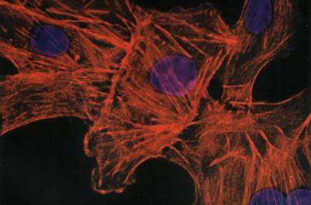

**Рисунок 5 – Пучки актиновых микрофиламентов в клетках культуры ткани, окрашенных флуоресцирующими антителами**

Миозин в эукариотических клетках содержится в меньшем количестве (0,3-1,5 % клеточного белка), чем актин. Нитевидная молекула миозина (молекулярная масса более 450 000, длина 150 нм) состоит из двух больших и нескольких малых субъединиц, образующих длинную двойную спираль. Один конец этой спирали несет две головки. Конец с головками катализирует расщепление АТФ (миозиновая АТФаза) и может специфически связываться с актином. Актин активирует АТФазу. При расщеплении АТФ освобождается энергия, необходимая для внутриклеточных движений.

***Центриоли.*** Основу строения *центриолей* составляют расположенные по окружности девять триплетов микротрубочек, образующие полый цилиндр шириной *0,15 мкм* и длинной *0,3-0,5 мкм*.

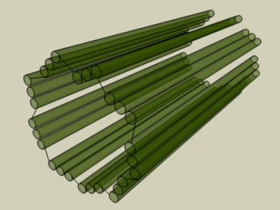

**Рисунок 6 – Центриоли**

Первая микротрубочка триплета состоит из 13 глобулярных субъединиц. Вторая и третья содержат по 11 субъединиц. Каждый триплет располагается к радиусу цилиндра под углом 40º.

От микротрубочки отходят *«ручки»* – нити из белка динеина, одна из которых (внешняя) направлена к микротрубочке соседнего триплета, а другая (внутренняя) – к центру цилиндра, где находится *центральная* «*втулка*» и 9 *спиц*, направленных по одной к микротрубочке каждого из триплетов. Такие структуры внутри центриоли расположены на ее проксимальном конце. На дистальном конце центриоли внутри ее таких структур нет. Снаружи центриоль окружена *аморфным компонентом*.

Центриоли дают начало ***базальному тельцу***, которое имеет аналогичное строение. Главная функция базального тельца – образование реснички (жгутика). Базальные тельца, прикрепляясь к мембране клетки, определяют местоположение ресничек, от их микротрубочек берут начало аксонемы ресничек. Биохимический состав центриолей и базальных телец не вполне ясен. Они не содержат ДНК, имеют немного РНК и различные белки (включая тубулин).

Центриоли составляют основу ***клеточного центра***: центриоли обычно в паре – *диплосома*, окружены *зоной* более *светлой цитоплазмы*, от которой отходят радиально тонкие фибриллы – *центросфера*.

Диплосома состоит из *материнской* и *дочерней центриолей*, расположенных перпендикулярно друг к другу. На материнской центриоли находятся:

* *сателлиты*, состоящие из *ножки*, расположенной на стенке центриоли, и *головки* заканчивающейся на этой ножке;
* *фокусы схождения микротрубочек* – плотные мелкие тельца, к которым подходят одна или несколько микротрубочек; находятся рядом с диплосомой, но не связаны с ней структурно.

Центриоли характерны и обязательны для клеток животных, их нет у высших растений, у низших грибов и некоторых простейших.

Предполагают, что центриоли осуществляют координацию поведения всей клетки, в особенности ее цитоскелета.

***Веретено деления*** – динамичная структура, которая образуется в [митозе](https://ru.wikipedia.org/wiki/%D0%9C%D0%B8%D1%82%D0%BE%D0%B7) и [мейозе](https://ru.wikipedia.org/wiki/%D0%9C%D0%B5%D0%B9%D0%BE%D0%B7) для обеспечения сегрегации [хромосом](https://ru.wikipedia.org/wiki/%D0%A5%D1%80%D0%BE%D0%BC%D0%BE%D1%81%D0%BE%D0%BC) и деления клетки. Типичное веретено является биполярным – между двумя полюсами образуется веретенообразная система микротрубочек. Микротрубочки веретена присоединяются к [кинетохорам](https://ru.wikipedia.org/wiki/%D0%9A%D0%B8%D0%BD%D0%B5%D1%82%D0%BE%D1%85%D0%BE%D1%80) [хроматид](https://ru.wikipedia.org/wiki/%D0%A5%D1%80%D0%BE%D0%BC%D0%B0%D1%82%D0%B8%D0%B4%D1%8B) в области [центромер](https://ru.wikipedia.org/wiki/%D0%A6%D0%B5%D0%BD%D1%82%D1%80%D0%BE%D0%BC%D0%B5%D1%80%D0%B0) и обеспечивают движение хромосом по направлению к полюсам.

Веретено образуют три основных структурных элемента: микротрубочки, полюса деления и хромосомы. В организации полюсов деления у [животных](https://ru.wikipedia.org/wiki/%D0%96%D0%B8%D0%B2%D0%BE%D1%82%D0%BD%D1%8B%D0%B5) участвуют [центросомы](https://ru.wikipedia.org/wiki/%D0%A6%D0%B5%D0%BD%D1%82%D1%80%D0%BE%D1%81%D0%BE%D0%BC%D0%B0), содержащие [центриоли](https://ru.wikipedia.org/wiki/%D0%A6%D0%B5%D0%BD%D1%82%D1%80%D0%B8%D0%BE%D0%BB%D0%B8). У растений, а также в [ооцитах](https://ru.wikipedia.org/wiki/%D0%9E%D0%BE%D1%86%D0%B8%D1%82) некоторых животных центросомы отсутствуют, и образуется ацентросомальное веретено с широкими полюсами. Важную роль в формировании веретена играют [моторные белки](https://ru.wikipedia.org/wiki/%D0%9C%D0%BE%D1%82%D0%BE%D1%80%D0%BD%D1%8B%D0%B5_%D0%B1%D0%B5%D0%BB%D0%BA%D0%B8), относящиеся к [семействам](https://ru.wikipedia.org/wiki/%D0%A1%D0%B5%D0%BC%D0%B5%D0%B9%D1%81%D1%82%D0%B2%D0%BE_%D0%B1%D0%B5%D0%BB%D0%BA%D0%BE%D0%B2) [динеинов](https://ru.wikipedia.org/wiki/%D0%94%D0%B8%D0%BD%D0%B5%D0%B8%D0%BD) и [кинезинов](https://ru.wikipedia.org/wiki/%D0%9A%D0%B8%D0%BD%D0%B5%D0%B7%D0%B8%D0%BD).

Полноценное веретено деления образуется на стадии прометафазы после разрушения [ядерной мембраны](https://ru.wikipedia.org/wiki/%D0%AF%D0%B4%D0%B5%D1%80%D0%BD%D0%B0%D1%8F_%D0%BC%D0%B5%D0%BC%D0%B1%D1%80%D0%B0%D0%BD%D0%B0), когда цитоплазматические микротрубочки и центросомы (у животных) получают доступ к хромосомам и другим компонентам веретена. Исключение составляет веретено деления [почкующихся дрожжей](https://ru.wikipedia.org/wiki/Saccharomyces_cerevisiae), которое формируется внутри ядра. Веретено деления вместе с центрами сборки микротрубочек образует митотический аппарат.

**Рибосомы.** Процесс биосинтеза белка осуществляется при участии **белок-синтезирующих частиц клетки – рибосом.** Основной функцией рибосом является трансляция.

Рибосомы на электронных фотографиях выглядят округлыми частицами диаметром 20–30 нм. Рибосомы присутствуют и в прокариотных, и эукариотных клетках.Они представлены в клетке огромным числом. За клеточный цикл их образуется 1107 штук.

В клетках существуют две разновидности рибосом:

• рибосомы собственно цитоплазмы;

• рибосомы, локализованные в митохондриях и хлоропластах.

**Рибосомы прокариот** имеют коэффициент седиментации 70S. В цитоплазме эукариотных клеток локализованы 80S рибосомы, в хлоропластах – 70S рибосомы, рибосомы митохондрий разных групп эукариотзначительно различаются по коэффициенту седиментации, так у грибов иэвгленовых – 70–74S, у высших животных – 55–60S, у высших растений –78–80S. Размер прокариотной рибосомы составляет 20.17.17 нм, эукариотной рибосомы – 25.20.20 нм.

Каждая рибосома состоит из двух нуклеопротеидных субъединиц неравных размеров, формы и химического строения (рисунок 7).

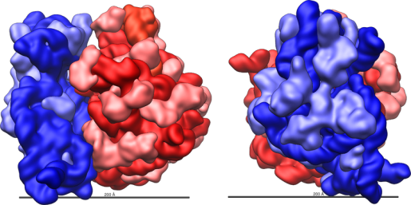

**Рисунок 7 – Модель рибосомы *Escherichia coli* . Более светлым оттенком показаны рибосомные белки, более темным – рРНК**

В малой субчастице все белки, входящие в ее состав, располагаются на поверхности и распределены более или менее равномерно; в большой субъединице многие белки, имеющие антигенные детерминаторы, сосредоточены в области канавки там, где обе субчастицы контактируют между собой.

Рибосомы, выделенные из разных источников, различаются между собой. Например, по количеству белка митохондриальные рибосомы превосходят рибосомы прокариот и цитоплазматические рибосомы. Значительные различия существуют и в качественном составе рибосомальных белков. Значительные различия между рибосомами установлены и при сопоставлении их РНК. Рибосомальные РНК митохондрий не гомологичны ни цитоплазматическим РНК, ни РНК рибосом прокариот. Вторичная структура РНК у митохондриальных рибосом менее стабильна, чем у прокариот и цитоплазматических рибосом эукариот. В РНК митохондриальных рибосом значительно меньше спиральных участков, структура, образованная ею, менее компактна и более рыхлая. тРНК митохондрий присущи своеобразные черты: они отличаются от цитоплазматических тРНК и тРНК прокариот по последовательности оснований, по содержанию Г-Ц пар, по характеру посттранскрипционных изменений, по вторичной структуре, по содержанию «минорных» оснований. иРНК митохондрий включает большее количество полиадениловых остатков, это характерно для иРНК эукариот, но не прокариот.

Структурная организация рибосом всех названных групп принципиально одинакова. Рибосома состоит из двух субъединиц: большой и малой. У рибосом 70S прокариот эти субъединицы имеют коэффициенты седиментации 50S и 30S, у рибосом 80S эукариот эти субъединицы имеют коэффициенты седиментации 60S и 40S. В нативном виде не все субчастицы объединяются в целые рибосомы, в клетке существует динамическое равновесие между целыми и диссоциированными на субчастицы. Нетранслирующие, неработающие рибосомы постоянно обмениваются субчастицами. Непосредственная сборка рибосом идет лишь в момент работы. Динамическое равновесие между целыми рибосомами и их субчастицами можносдвигать вправо или влево, изменяя содержание магния в растворе.

**Структура и внешний** вид рибосом зависят от наличия и концентрации магния. Практически вся РНК рибосом присутствует в виде Mg-соли. Если снижать количество магния, то происходит диссоциация рибосом на субчастицы.

Рибосомы 70S и 80S различаются по стабильности: 70S начинают диссоциировать раньше, чем 80S.

Субчастицы рибосом состоят из РНК и белка. РНК имеет V-образнуюили Y-образную форму, слагает каркас, к которому крепятся белки, создавая плотно упакованный рибонуклеопротеид(РНП). При снижении концентрации магния может происходить изменение конформации РНК и разворачивание тяжа. В субчастице 45S скачком изменяется укладка РНП и возникает более рыхлая структура, коэффициент седиментации которой равен 35S, затем осуществляется скачкообразный переход в состояние 22S, далее наблюдается уже плавное разворачивание тяжа до полностью расправленной нити РНП с коэффициентом седиментации 5S. В состав цитоплазматических рибосом эукариотных клеток входят четыре молекулы РНК с коэффициентами седиментации: 28S, 18S, 5,8S и 5S; в рибосомах прокариотных клеток – тримолекулы РНК: 23S, 16Sи 5S.

В состав малой субъединицы входит по одной молекуле РНК, а в состав большой – две у клеток прокариот, три у клеток эукариот. Для образования рибосом необходимо наличие всех типов рибосомных РНК и наличие всех рибосомных белков. rРНК и рибосомальные белки. Молекулы rРНК в рибосомах имеют участки сдвоенных спиралей – шпильки. Это короткие двуспиральные участки молекулы, образованы комплементарно связанными нуклеотидами. Около 2/3 нуклеотидов РНК организовано в шпильки. Остальная часть молекулы представлена однотяжевыми, «аморфными» участками, где сосредоточены пуриновые основания.

С «аморфными» участками, в основном, и связаны белки рибосом. Локализация белков в РНП задается последовательностью расположения нуклеотидов в РНК. Белки РНП связаны кооперативно. Белковый состав рибосом очень гетерогенен. Молекулярный вес рибосомальных белков варьирует от 5000–7000 до 50000–70000. Число белковых молекул в рибосомах эукариот составляет около 100, прокариот – около 50. Белки большой и малой субъединиц различаются по аминокислотному составу и молекулярному весу.

Большая часть рибосомальных белков имеет основной характер, для многих из них установлена первичная структура.

**Структурные превращения рибосом**. Белки рибосом могут самопроизвольно собираться с rРНК в функционирующую рибосому, т.е. способны «узнавать» свое место в субъединицах. Этому способствует rРНК, исполняющая структурную роль при сборке субъединиц наряду с другими функциями, в том числе узнавания mРНК и тРНК.

При укладке тяжа РНП в субъединицах рибосом образуются белковые активные центры. На малой субчастице в месте ее контакта с большой находится иРНК-связывающий участок, на малой субчастице имеется еще один активный центр – участок, удерживающий аминоацил-тРНК. На большой субчастице располагается участок, удерживающий аминоацил-тРНК после ее переброса на большую субчастицу, и пептидил-тРНК связывающий участок.

Внутри этих участков выделяют еще один, частично перекрывающийся с ними, – пептидилтрансферазный центр, который катализирует образование

пептидных связей.

**Полисомы**. Во время синтеза белка одну молекулу мРНК могут транслировать несколько рибосом. Рибосомы, связанные с одной молекулой мРНК, образуют полирибосому (полисому). Полисомы могут находиться в свободном состоянии в цитоплазме. Они могут быть связаны с мембранами шероховатой ЭПС или с наружной мембраной ядерной оболочки. Размер полисом определяется длиной молекулы мРНК. Для животных клеток показано, что с мембраной контактирует непосредственно большая субъединица. Воздействие на растение неблагоприятных факторов внешней среды вызывает разрушение полисом.

**Функционирование рибосом**. Синтез белка, осуществляемый рибосомами, тесно связан с деятельностью ядра (синтез мРНК, тРНК, 5S РНК); ядрышка (синтез rРНК, сборка субъединиц рибосом); цитоплазмы (синтез белкарибосом, системы активации аминокислот, сборка рибосом); митохондрий и хлоропластов (синтез АТФ).

Для синтеза белка необходим выход в цитоплазму из ядра:

• молекулы мРНК, несущей информацию о последовательности аминокислот в будущей полипептидной цепи в форме кода из различных кодонов нуклеотидов – А, Г, У;

• субъединиц рибосом;

• тРНК, специфических для аминокислот, содержащих антикодоны, которые комплементарны к соответствующим кодонам мРНК.

В цитоплазме тРНК участвует в процессе активации аминокислот вприсутствии АТФ с помощью аминоацил-тРНК-синтетаз. Синтетазы высоко

специфичны по отношению к соответствующим тРНК и аминокислотам. Образовавшаяся аминоацил-тРНК содержит эфирную связь, энергия которой

используется при синтезе пептидной связи. Синтез полипептидной цепи в рибосомах происходит в процессе трансляции.

Этапы трансляции: инициация, элонгация, терминация, освобождение.

***Инициация*** синтеза белка включаетузнавание белками малой субъединицы участка инициации в молекуле мРНК и образование комплекса 40S-мРНК. Этот же участок мРНК с последовательностью оснований АУГ или ГУГ у 5-конца молекулы узнает специальная инициаторная метионил-тРНК, которая присоединяется к комплексу 40S-мРНК.

Соединение требует участия не менее пяти белковых факторов инициации и ГТФ.

Комплекс 40S-мРНК-мет.-тРНК-факторы инициации присоединяет 60S субчастицу, факторы инициации освобождаются с затратой ГТФ.

***Элонгация.*** Здесь важную роль играют два участка в большой субъединице рибосом: пептидильный (П) и аминоацильный (А).

В П-участке прикрепляется инициаторная мет.-тРНК, в А-участке – новая аминоацил-тРНК, антикодон которой соответствует очередному кодону мРНК в А-участке. Между карбоксильной группой метионина или концевой аминокислотой уже начавшей возникать пептидной цепи и свободной аминогруппой новой аминокислоты, принесенной тРНК, образуется пептидная связь за счет энергии гидролиза эфирной связи у комплекса в П-участкес помощью пептидил-трансферазы 60S-субъединицы. Пептидная цепь, оказавшаяся в А-участке, перемещается в П-участок при перемещении большой единицы на один кодон в направлении от 5 –конца к 3 –концу мРНК. При этом уходит деацилированная тРНК из П-участка. Освобождается А-участок. Процесс повторяется. Реакции осуществляются с участием факторов элонгации, ГТФ, ионов K и Mg.

Синтез пептида заканчивается, когда терминаторный участок мРНК достигает А-участка в транслирующей рибосоме. Терминаторный участок может иметь несколько сигнальных последовательностей.

***Освобождение.*** Участвует белковый фактор освобождения, происходит отщепление белковой цепи от последней тРНК в П-участке и освобождениет РНК. Освободившаяся рибосома диссоциирует на субъединицы при участии одного из факторов инициации. Малая субъединица может соединяться с новой молекулой мРНК, произойдет сборка рибосомы и полисомы, которая после окончания процесса трансляции вновь диссоциирует на субъединицы.

Эти обратимые превращения рибосом получили название **рибосомального цикла.**

Таким образом, все белоксинтезирующие системы, в частности, рибосомы, имеют сходную структурно-биохимическую организацию. Однако существует и большое количество модификаций как в пределах одной клетки, так и между разными клетками.

***Синтез рибосом***. Ядрышко – это источник рибосом. Количество ядрышек в клетках от 1 до 5. Количество в клетках их не постоянно, например, в половых клетках количество ядрышек может достигать несколько сотен, среди растительных объектов число ядрышек может доходить до 100.

Увеличение числа ядрышек называется амплификацией ядрышек. Число ядрышек зависит от «ядрышковых организаторов», которые локализованы во вторичных перетяжках хромосом. Чем больше число «ядрышковых организаторов», тем больше ядрышек. Число ядрышек увеличивается согласно плоидности ядра. Показано, что количество ядрышек несколько меньше числа «ядрышковых организаторов». Это связано с тем, что при образовании ядрышек «ядрышковые организаторы» могут сливаться. Доказано, что «ядрышковые организаторы» представляют полицистронные участки. Они содержат множество одинаковых генов (полиизогенные участки), т.е. рибосомные гены собраны в группы (кластеры).

В ядрах встречаются ядрышки, не связанные с ядрышковыми организаторами. В целях обеспечения продукции большего количества рибосом происходит дополнительная репликация генов rРНК. Их копии могут либо включаться в состав хромосом, либо становиться свободными. Эти ядрышки называют ***амплифицированными****.* Необходимы для синтеза большого количества запасных продуктов.

В структуре ядрышка различают:

• глобулярный центр;

• фибриллярный центр;

• плотный фибриллярный компонент (ПФК);

• хроматин;

• белковый сетчатый матрикс.

На поверхности фибриллярного центра происходит активация транскрипционных единиц – связывание с факторами транскрипции и РНК-полимеразой I, которая начинает считывать первичный транскрипт rРНК. По мере прохождения первой РНК-полимеразы на освобождающийся участок транскрипционной единицы садится следующая РНК-полимераза и начинается синтез новой rРНК. На одном r-гене могут находиться до сотни РНК-полимераз I. От них отходят транскрипты разной степени завершенности.

Конечный продукт – пре-rРНК или 45S rРНК. Растущие цепи rРНК одеваются рибосомными белками, поступающими в ядро из цитоплазмы. Образуются цепи РНП – предшественников. Вокруг фибриллярного центра образуется зона ФПК. Конечный продукт синтеза – РНП тяж, имеющий константу седиментации около 80S и содержащий одну молекулу 45S rРНК. После отделения 45S rРНК в терминальной точке транскрипционной единицы происходит расщепление 45S rРНК (***процессинг*).** Образуются 40S и 60S субчастицы. Синтез малых субчастиц происходит за 30 мин, больших – за 60 мин. В ядрышке 60S субъединица связывается с 5S rРНК, которая синтезируется вне ядрышка. Рибосомные субъединицы выходят из ядра в цитоплазму. Связываются с дополнительными белками. 40S субъединица первоначально связывается с иРНК, а затем с 60S субчастицей. Образуется 80S рибосома.

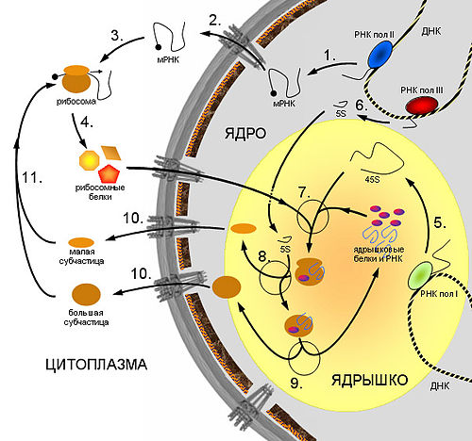

**Рисунок 8 – Схема синтеза рибосом в клетках** [**эукариот**](https://ru.wikipedia.org/wiki/%D0%AD%D1%83%D0%BA%D0%B0%D1%80%D0%B8%D0%BE%D1%82%D1%8B)**:**

*1* – Синтез [мРНК](https://ru.wikipedia.org/wiki/%D0%9C%D0%A0%D0%9D%D0%9A) рибосомных белков РНК полимеразой II; *2* – Экспорт мРНК из ядра; *3* – Узнавание мРНК рибосомой и *4* – синтез рибосомных белков; *5* –Синтез предшественника [рРНК](https://ru.wikipedia.org/wiki/%D0%A0%D0%B8%D0%B1%D0%BE%D1%81%D0%BE%D0%BC%D0%B0%D0%BB%D1%8C%D0%BD%D1%8B%D0%B5_%D1%80%D0%B8%D0%B1%D0%BE%D0%BD%D1%83%D0%BA%D0%BB%D0%B5%D0%B8%D0%BD%D0%BE%D0%B2%D1%8B%D0%B5_%D0%BA%D0%B8%D1%81%D0%BB%D0%BE%D1%82%D1%8B) (45S – предшественник) РНК полимеразой I; *6* – Синтез 5S pРНК РНК полимеразой III; *7* – Сборка большой рибонуклеопротеидной частицы, включающей 45S-предшественник, импортированные из цитоплазмы рибосомные белки, а также специальные ядрышковые белки и РНК, принимающие участие в созревании рибосомных субчастиц; *8* – Присоединение 5S рРНК, нарезание предшественника и отделение малой рибосомной субчастицы; *9* – Дозревание большой субчастицы, высвобождение ядрышковых белков и РНК; *10* – Выход рибосомных субчастиц из ядра; *11* – Вовлечение их в трансляцию.

**Ход работы:**

**Задание № 1**

**Рассмотрите готовые препараты и нарисуйте их.**

*Препарат 1 – Нейрофибриллы в нервных клетках спинного мозга собаки.*

*Препарат 2 – Центросомы (митоз яйцеклетки лошадиной аскариды).*

**Задание № 2**

**Рассмотрите рисунки и обозначьте структурные элементы.**

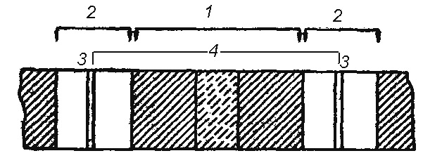

**Рисунок 1 – Схема строения участия миофибриллы**

1.____________________________________________________________;

2.____________________________________________________________;

3.____________________________________________________________;

4.____________________________________________________________.

**Миофибриллы** – особые дифференцированные сократимые элементы клетки, за счет которых происходят движения мышц.

В каждом мышечном волокне содержатся миофибриллы, расположенные параллельными рядами. Миофибриллам свойственна нитевидная форма, и по всей длине они имеют многочисленные и многократно повторяющиеся поперечные полосы, или диски. Одни диски более широкие и темные, другие же более узкие и светлые. Участок миофибриллы, ограниченный двумя линиями Z, называется саркомер и представляет основной повторяющийся элемент каждой миофибриллы.

Каждая миофибрилла состоит из пучка очень тонких нитей – миофиламентов. Толстые миозиновые миофиламенты (10-20 нм) расположены только в пределах диска А. Тонкие актиновые миофиламенты (4-5 нм) тянутся от диска I; они заходят своими концами в диск А, но не очень далеко, а так, что между ними остается свободная полоса Н. В диске А концы тонких фибрилл располагаются в промежутке между толстыми фибриллами. Толстые и тонкие миофибриллы связаны между собой поперечными мостиками.

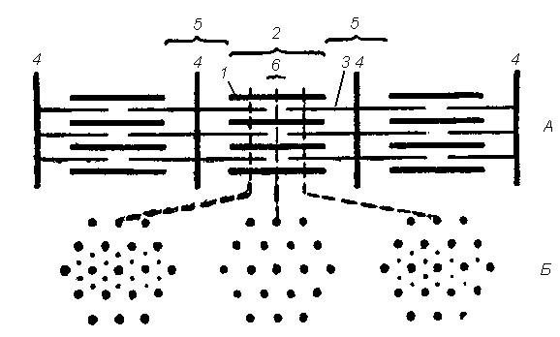

**Рисунок 2 – Схема расположения тонких и толстых миофиламентов**

А.___________________________________________________________;

Б.____________________________________________________________;

1.____________________________________________________________;

2.____________________________________________________________;

3.____________________________________________________________;

4.____________________________________________________________;

5.____________________________________________________________;

6.____________________________________________________________.

При сокращении мышцы тонкие и толстые миофиламенты не изменяют своей длины, но смещаются, т. е. как бы скользят по отношению друг к другу. Во время сокращения толстые миозиновые миофиламенты остаются в пределах диска А, а тонкие активовые перемещаются из диска I в диск А. Расстояние между концами тонких миофиламентов уменьшается. Эта теория мышечного сокращения носит название теории «скользящих нитей».

Центриоли были описаны Флемингом в 1875 г. Основу строения центриолей составляют расположенные по окружности девять триплетов микротрубочек (по формуле (9х3)+0), образующие полый цилиндр шириной 0,15 мкм и длинной 0,3-0,5 мкм.

Первая микротрубочка триплета – А-микротрубочка имеет диаметр 25 нм и толщину стенки 5 нм, которая состоит из 13 глобулярных субъединиц. Вторая и третья В- и С-микротрубочки содержат по 11 субъединиц. Каждый триплет располагается к радиусу цилиндра под углом 40º.

От А-микротрубочки отходят «ручки» – нити из белка динеина, одна из которых (внешняя) направлена к С-микротрубочке соседнего триплета, а другая (внутренняя) – к центру цилиндра, где находится центральная «втулка» диаметром около 25 нм и 9 спиц, направленных по одной к А-микротрубочке каждого из триплетов. Такие структуры внутри центриоли расположены на ее проксимальном конце. На дистальном конце центриоли внутри ее таких структур нет. Объем, занимаемый «втулкой» со спицами, может составлять у разных клеток от 3/4 до 1/5 длины центриоли. Снаружи центриоль окружена аморфным компонентом.

Центриоли дают начало базальному тельцу, которое имеет аналогичное строение.

Центриоли составляют основу клеточного центра: центриоли обычно в паре – диплосома, окружены зоной более светлой цитоплазмы, от которой отходят радиально тонкие фибриллы – центросфера.

**Диплосома** состоит из материнской и дочерней центриолей, расположенных перпендикулярно друг к другу. На материнской центриоли находятся: сателлиты, состоящие из ножки, расположенной на стенке центриоли, и головки заканчивающейся на этой ножке; фокусы схождения микротрубочек ФСМТ – плотные мелкие тельца (20-40 нм), к которым подходят одна или несколько микротрубочек; находятся рядом с диплосомой, но не связаны с ней структурно.

Таким образом, дополнительные микротрубочки, образующие центросферу, не отходят непосредственно от микротрубочек центриолей, а связаны или с сателлитами или с ФСМТ.

Центриоли характерны и обязательны для клеток животных, их нет у высших растений, у низших грибов и некоторых простейших.

Центриоли (диплосомы) в делящихся клетках принимают участие в формировании веретена деления и располагаются на его полюсах. От них отходят к полюсам микротрубочки центросферы, а между центриолями проходят:

- хромосомные волокна, которые на экваторе клетки соединяются с хромосомами;

- межхромосомные волокна, идущие от одной диплосомы к другой.

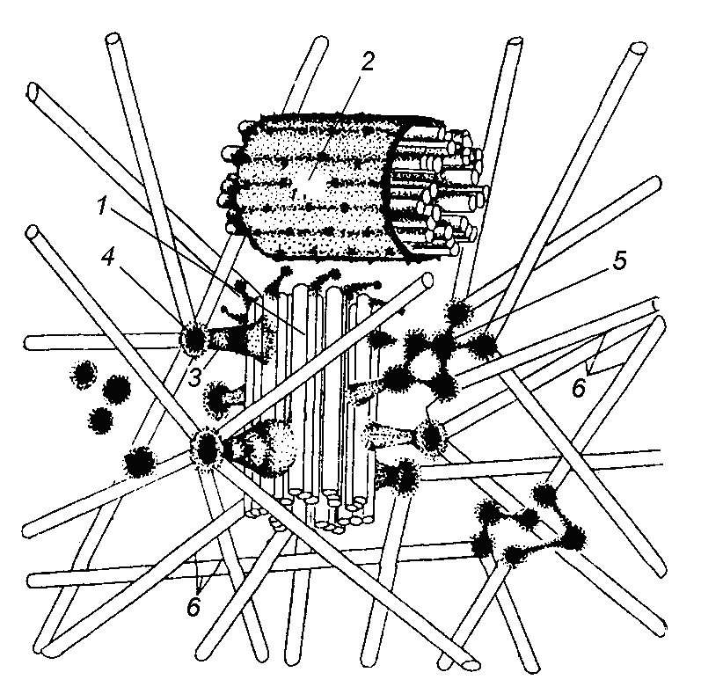

**Рисунок 3 – Схема строения диплосомы лейкоцита аксолотля**

1.____________________________________________________________;

2.____________________________________________________________;

3.____________________________________________________________;

4.____________________________________________________________;

5.____________________________________________________________;

6.____________________________________________________________.

Реснички и жгутики у эукариот представляют собой вырост цитоплазмы, покрытый плазмолеммой, диаметром 200 нм, но разной длины от 0,2 мкм, до 15-20 мкм. Когда на поверхности одной клетки имеется очень большое количество выростов с небольшой длиной, их называют ресничками, если таких выростов мало и длина их значительная, то они называются жгутиками.

Реснички и жгутики покрыты плазмалеммой. Срединная составляющая – аксонема построена из микротрубочек по формуле 9∙2+2. Каждый из девяти периферических дуплетов состоит из А-микротрубочки, включающей 13 субъединиц, и В-микротрубочки, включающей 11 субъединиц.

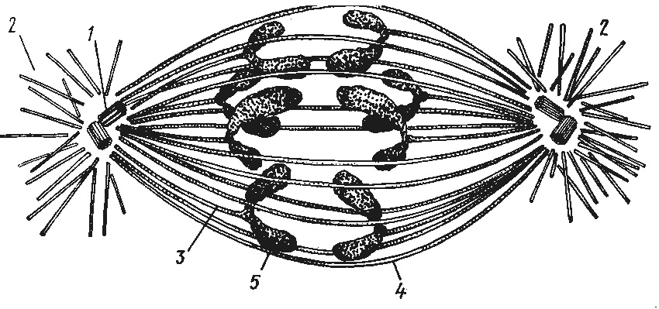

**Рисунок 4 – Строение веретена деления клетки животного (анафаза)**

1.____________________________________________________________;

2.____________________________________________________________;

3.____________________________________________________________;

4.____________________________________________________________;

5.____________________________________________________________.

А-микротрубочка несет на себе динееиновые ручки, одна из которых может соединяться с В-микротрубочкой соседнего дублета. От А-микротрубочки к центру аксонемы отходит радиальная связка, или спица, которая соединяется с двумя центральными микротрубочками. Последние лежат отдельно друг от друга на расстоянии около 25 нм. Промежутки между микротрубочками заполнены гомогенным веществом.

Периферические микротрубочки проходят внутрь клетки и входят в состав стенки базального тела, или кинетосомы. Базальное тельце и аксонема структурно связаны друг с другом и составляют единое целое: А- и В-микротрубочки триплетов базального тельца являются А- и В-микротрубочками дублетов аксонемы, но в каждом триплете появляется еще и С-микротрубочка. Однако внутренние части аксонемы и базального тела значительно отличны друг от друга. В центре базального тельца нет микротрубочек, но есть центральная «втулка», соединенная спицами с периферическими триплетами микротрубочек. Т.о. базальное тельце построено по формуле (9х3)+0 (по принципу центриолей).

Часто в зоне перехода базального тела в аксонему наблюдают аморфную поперечную пластинку, от которой начинаются центральные микротрубочки аксонемы.

Новые реснички и жгутики вырастают из базального зерна. Возможно превращение центриолей в базальные тельца: перед образованием новых ресничек одна или несколько центриолей смещаются к поверхности клетки и от них реснички начинают свой рост.

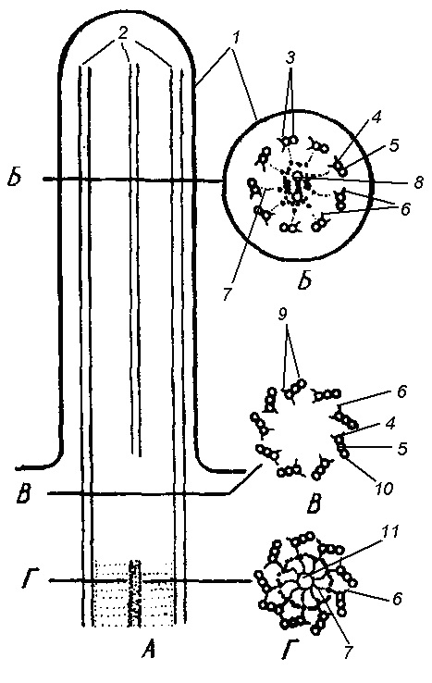

**Рисунок 5 – Общее строение реснички (жгутика) и базального тельца**

А.___________________________________________________________ ;

Б.___________________________________________________________ ;

В.___________________________________________________________ ;

Г.___________________________________________________________ ;

1.____________________________________________________________;

2.____________________________________________________________;

3.____________________________________________________________;

4.____________________________________________________________;

5.____________________________________________________________;

6.____________________________________________________________;

7.____________________________________________________________;

8.____________________________________________________________;

9.____________________________________________________________;

10.___________________________________________________________;

11.___________________________________________________________.

**Контрольные вопросы**

1. Какие молекулярные механизмы лежат в основе двигательных реакций? 2**. Какие компоненты цитоскелета эукариот являются обязательными? 3.** В состав чего при делении клеток входят микротрубочки? 4. Какие функции выполняют микрофиламенты? 5. В клетках про- или эукариот встречаются микрофиламенты? 6. Какой основной белок входит в состав микрофиламентов? 7. Что является основой строения центриолей? 8. Какая главная функция базального тельца? 9. Какие структуры внутри центриоли расположены на ее проксимальном конце? 10. Для каких клеток характерны и обязательны центриоли? 11. Как взаимосвязаны между собой клеточный центр, центриоль и базальное тельце? 12. Какие три основных структурных элемента образует веретено деления? 13. Какие функции выполняет веретено деления? 14. Какая основная функция рибосом? 2. Что является основным компонентом ядрышка? 15. В каких клетках присутствуют рибосомы? 16. Какие существуют разновидности рибосом? 17. Какой коэффициент седиментации имеют рибосомы прокариот? 18. В чем отличие рибосом, выделенных из разных источников? 19. От чего зависит структура и внешний вид рибосом? 20. Каков молекулярный вес рибосомальных белков? 21. Что образуется при укладке тяжа РНП в субъединицах рибосом? 22. Как называются рибосомы, связанные с одной молекулой мРНК? 23. Выход чего необходим в цитоплазму из ядра для синтеза белка? 24. В чем сущность каждого этапа трансляции? 25. Что представляют собой ядрышковые организаторы? 26. Какие ядрышки называют амплифицированными? 27. Что происходит на поверхности фибриллярного центра?

Подпись преподавателя

_______________________

«____»_____________ 201_